不负重托厚望，锐意进取担当

——东营市胜利第十中学召开青年教师工作会

2024年5月9日下午，东营市胜利第十中学召开青年教师工作会议。会上举行一对一帮教协议签字仪式、青年教师成长共同体启动仪式，总结开学以来青年教师工作，部署下步工作。会议由学校副校长王耀娜主持，学校党总支书记、校长赵忠生到会并讲话。

（图1青年教师工作会现场）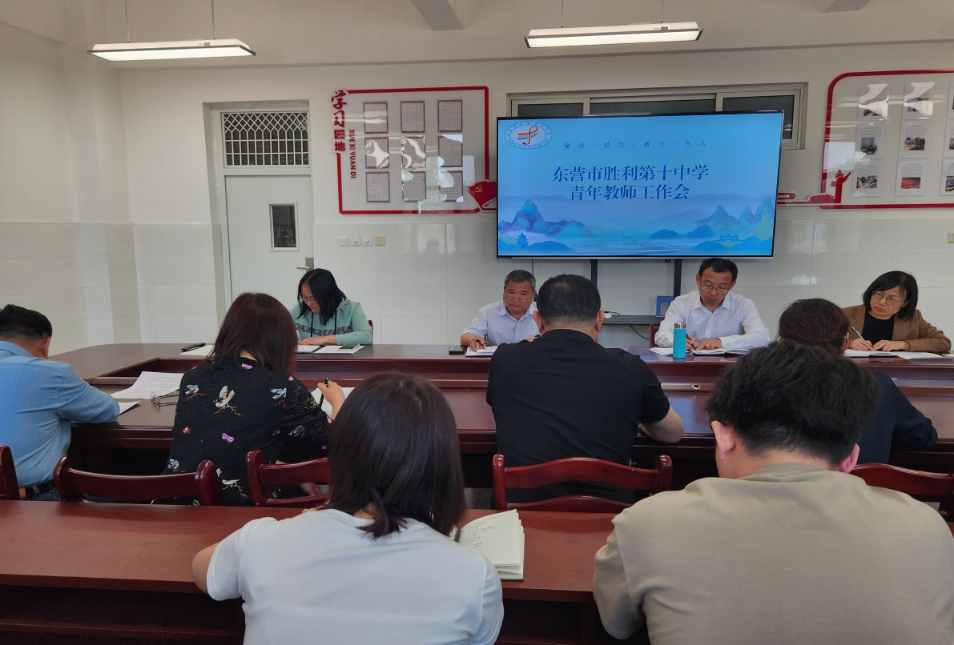

会上首先举行新入职青年教师与指导教师的一对一帮教协议签字仪式。青年教师齐明竹今年4月份刚入职，为帮助青年教师迅速适应岗位工作要求，尽快提高教学技能，学校按照惯例为她安排指导教师，由东营市高中语文学科带头人、市高中语文教学能手王海荣老师担任指导教师，开展为期一年的帮教指导工作。

（图2王海荣、齐明竹帮教协议签字仪式）

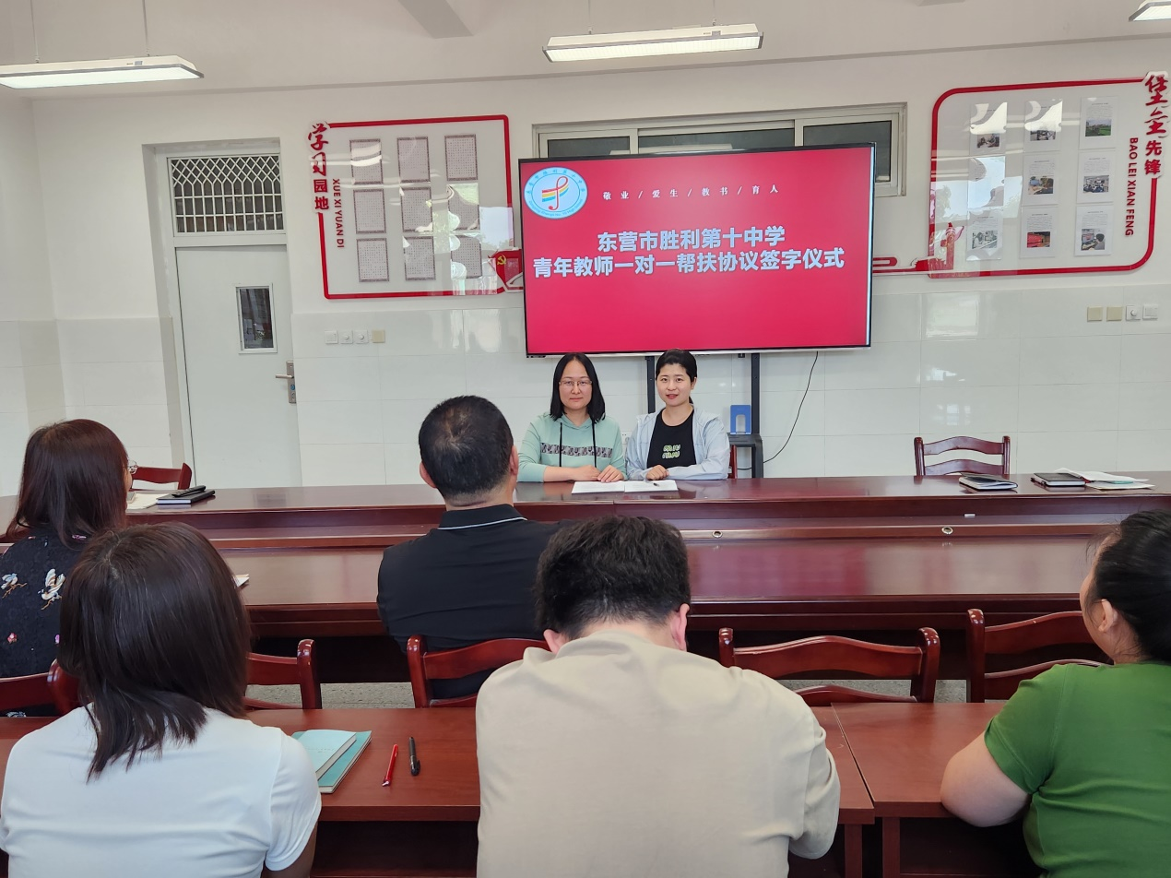

随后，学校副校长王耀娜宣布成立青年教师成长共同体。近几年，学校新入职青年教师逐年增加，目前35岁以下在岗青年教师已达35人，占一线教师数量三分之一强。为凝聚青年教师力量，激发青年教师成长的内生动力，促进青年教师共同成长，进一步加强青年教师工作，学校决定成立以青年教师为主体的青年教师成长共同体。通过构建这一学习型、交流型、创新型组织，实现青年教师疑义相与析、教学共提高的目标。

（图3青年教师成长共同体成立仪式）

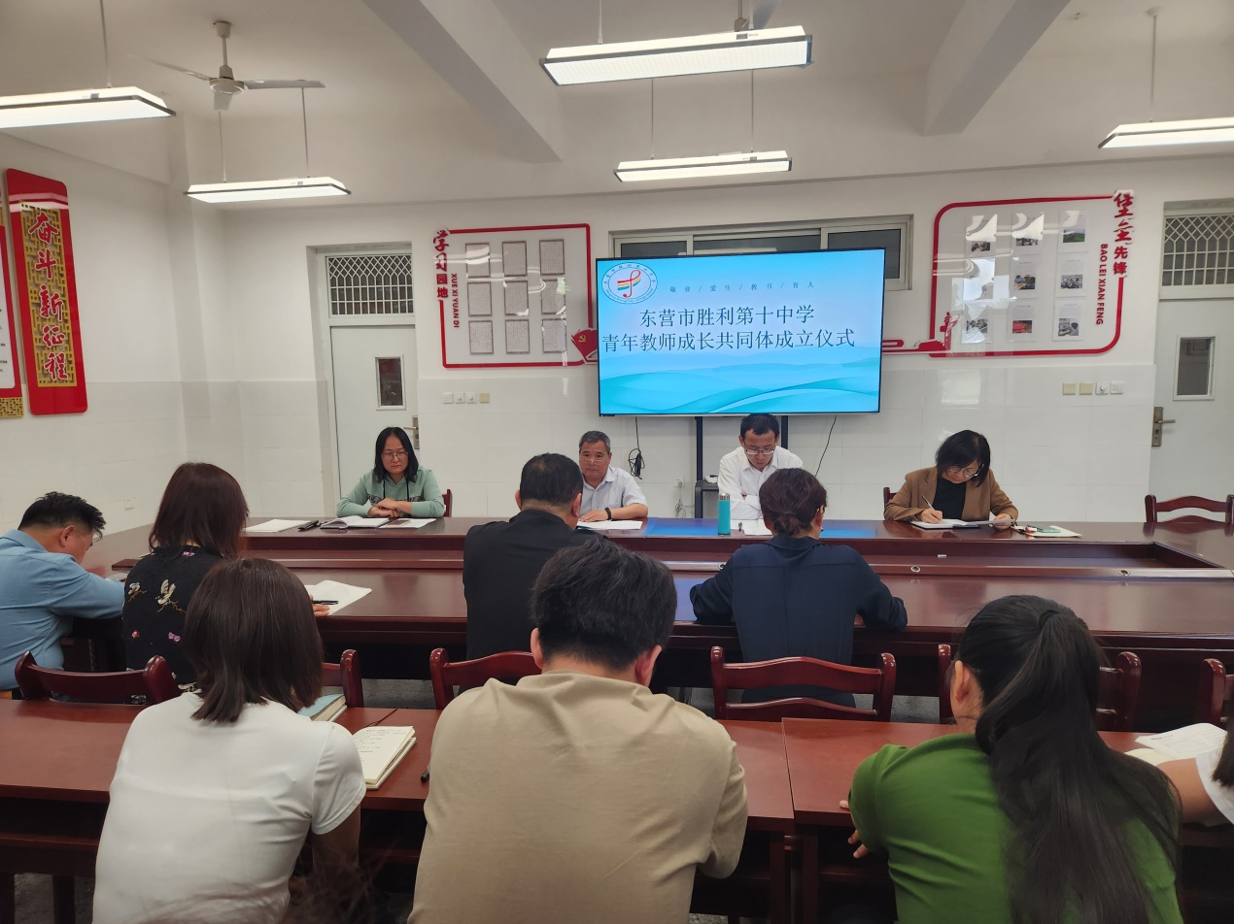

接着，对前期组织的青年教师技能评比活动和新入职教师汇报课活动进行总结。会上，各学科教研组长对本学科教师的技能评比活动和汇报课进行点评，学校教科室主任徐建成对前期组织的系列活动进行总结，对今后一个阶段青年教师的工作做出安排。

（图4学校党总支书记、校长赵忠生讲话）

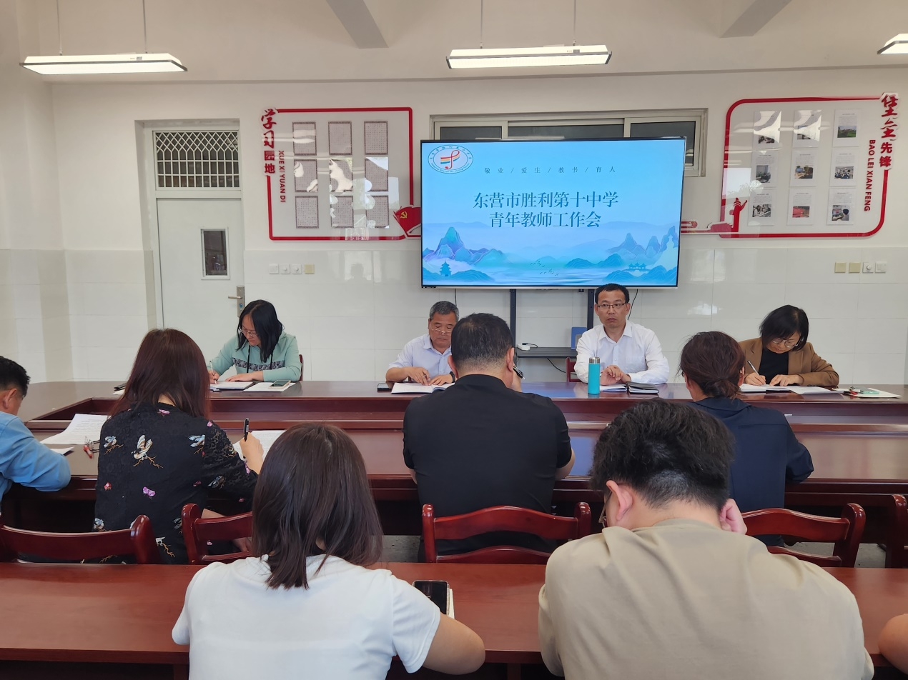

最后，学校党总支书记、校长赵忠生讲话，对青年教师提出希望和要求。他要求青年教师要认真学习习近平总书记关于教育的重要论述，大力弘扬习近平总书记在去年教师节座谈会上提出的教育家精神，恪守新时代中小学教师十项准则，稳定心态，积极向上。他说，青年教师要多读书、多听课、多研究、多动笔。要放下手机、牺牲娱乐、舍弃平庸，追求优秀，使自己的职业生涯有厚度、有宽度、有高度。

青年教师一致表示，入职以来，亲身体验到了做一名人民教师的光荣，感受到学校各方面的关怀与帮助，将不断加强政治理论学习，坚定献身教育事业的信念，努力提高教书育人的本领，锐意进取担当，不辜负学校领导的厚望与重托，为学校的发展贡献青年教师的力量。